2023128Z1K8

(2022·上海市新中中学高一期中)如图所示，轨道的*ab*段和*cd*段为半径 *R*＝0.8 m的四分之一光滑圆弧，*bc* 段为长 *L*＝2 m的水平面，圆弧和水平面平滑连接。质量 *m*＝1 kg的物体从 *a*点处由静止下滑，水平面与物体间的动摩擦因数为*μ*＝0.2，重力加速度 *g*＝10 m/s2，求：

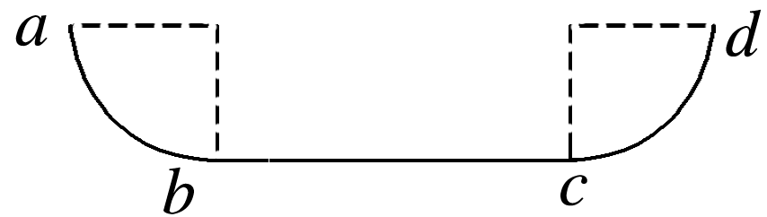

(1)物体第一次通过*c*点时对轨道的压力大小；

(2)物体最终停下来的位置；

(3)物体从*a*点静止下滑到停下来的过程中机械能损失了多少。